АДМИНИСТРАЦИЯ ЛЕНИНГРАДСКОЙ ОБЛАСТИ
КОМИТЕТ ПО КУЛЬТУРЕ ЛЕНИНГРАДСКОЙ ОБЛАСТИ

ПРИКАЗ

«___»____________2019 г. №___________________
г. Санкт-Петербург

Об установлении границ территории и предмета охраны объекта культурного наследия федерального значения «Оборонительные сооружения войск Волховского фронта в районе ожесточенных боев с немецко-фашистскими оккупантами 1943 г.» по адресу: Ленинградская область, Кировский район, в 3 км к юго-востоку от ж.д.ст. Апраксин, близ левого берега р. Назия, на месте бывшей деревни Вороново

В соответствии со ст. ст. 3.1, 9.1, 20, 33 Федерального закона от 25 июня 2002 года № 73-ФЗ «Об объектах культурного наследия (памятниках истории и культуры) народов Российской Федерации», ст. 4 закона Ленинградской области от 25 декабря 2015 года № 140-оз «О государственной охране, сохранении, использовании и популяризации объектов культурного наследия (памятников истории и культуры) народов Российской Федерации, расположенных на территории Ленинградской области», п. 2.2.1. Положения о комитете по культуре Ленинградской области, утвержденного постановлением Правительства Ленинградской области от 24 октября 2017 года № 431, приказываю:
- Установить границы и режим использования территории объекта культурного наследия федерального значения «Оборонительные сооружения войск Волховского фронта в районе ожесточенных боев с немецко-фашистскими оккупантами 1943 г.» по адресу: Ленинградская область, Кировский район, в 3 км к юго-востоку от ж.д.ст. Апраксин, близ левого берега р. Назия, на месте бывшей деревни Вороново, принятого на государственную охрану Постановлением Совета министров РСФСР от 21.05.1982 № 303 «О мерах по благоустройству памятных мест Великой Отечественной войны 1941-1945 годов в зоне прорыва блокады г. Ленинграда», согласно приложению 1 к настоящему приказу.
- Установить предмет охраны объекта культурного наследия федерального значения «Оборонительные сооружения войск Волховского фронта в районе ожесточенных боев с немецко-фашистскими оккупантами 1943 г.» по адресу: Ленинградская область, Кировский район, в 3 км к юго-востоку от ж.д.ст. Апраксин, близ левого берега р. Назия, на месте бывшей деревни Вороново, согласно приложению 2 к настоящему приказу.
- Отделу по осуществлению полномочий Российской Федерации в сфере объектов культурного наследия департамента государственной охраны, сохранения и использования объектов культурного наследия комитета по культуре Ленинградской области обеспечить:
- внесение соответствующих сведений в Единый государственный реестр объектов культурного наследия (памятников истории и культуры) народов Российской Федерации;
- копию настоящего приказа направить в сроки, установленные действующим законодательством, в федеральный орган исполнительной власти, уполномоченный Правительством Российской Федерации на осуществление государственного кадастрового учета, государственной регистрации прав, ведение Единого государственного реестра недвижимости и предоставление сведений, содержащихся в Едином государственном реестре недвижимости, его территориальные органы.
- Отделу взаимодействия с муниципальными образованиями, информатизации и организационной работы комитета по культуре Ленинградской области обеспечить размещение настоящего приказа на сайте комитета по культуре Ленинградской области в информационно-телекоммуникационной сети «Интернет».
- Контроль за исполнением настоящего приказа возложить на заместителя начальника департамента государственной охраны, сохранения и использования объектов культурного наследия комитета по культуре Ленинградской области.
- Настоящий приказ вступает в силу со дня его официального опубликования.

Председатель комитета В.О. Цой
Согласовано:

Начальник департамента государственной охраны, сохранения и использования объектов культурного наследия комитета по культуре Ленинградской области

____________________________ А.Н. Карлов

Заместитель начальника департамента государственной охраны, сохранения и использования объектов культурного наследия комитета по культуре Ленинградской области

____________________________ Г.Е. Лазарева

Начальник отдела по осуществлению полномочий Российской Федерации департамента государственной охраны, сохранения и использования объектов культурного наследия комитета по культуре Ленинградской области

_____________________________ Н.П. Большакова

Начальник сектора судебного и административного производства комитета по культуре Ленинградской области

____________________________ Ю.И. Юруть

Ознакомлен:

Заместитель начальника департамента государственной охраны, сохранения и использования объектов культурного наследия комитета по культуре Ленинградской области

____________________________ Г.Е. Лазарева

Начальник отдела взаимодействия с муниципальными образованиями, информатизации и организационной работы комитета по культуре Ленинградской области

_____________________________ Т.П. Павлова

Подготовлено:
Главный специалист отдела по осуществлению полномочий Российской Федерации департамента государственной охраны, сохранения и использования объектов культурного наследия комитета по культуре Ленинградской области

_____________________________ Т.А. Кравчук
Приложение № 1
к приказу комитета по культуре
Ленинградской области
от «___» _____________2019 г.
№ _________________________

Границы территории объекта культурного наследия федерального значения «Оборонительные сооружения войск Волховского фронта в районе ожесточенных боев с немецко-фашистскими оккупантами 1943 г.» по адресу: Ленинградская область, Кировский район, в 3 км к юго-востоку от ж.д.ст. Апраксин, близ левого берега р. Назия, на месте бывшей деревни Вороново

1. Текстовое описание границ
Границы территории объекта культурного наследия проходят на северо-восток от поворотной (характерной) точки 1 до точки 2, на юго-восток от точки 2 до точки 3, на северо-восток от точки 3 до точки 4, на юго-восток от точки 4 до точки 5, на северо-восток от точки 5 до точки 6, на восток от точки 6 до точки 7, на юг от точки 7 до точки 8, на юго-восток от точки 8 до точки 9 и от точки 9 до точки 10, на юг от точки 10 до точки 11, от точки 11 до точки 12, от точки 12 до точки 13, на юго-восток от точки 13 до точки 14, от точки 14 до точки 15, от точки 15 до точки 16, на восток от точки 16 до точки 17, от точки 17 до точки 18, на юго-восток от точки 18 до точки 19, на юг от точки 19 до точки 20, на юго-восток от точки 20 до точки 21, от точки 21 до точки 22, на северо-восток от точки 22 до точки 23, от точки 23 до точки 24, от точки 24 до точки 25, на юго-восток от точки 25 до точки 26, от точки 26 до точки 27, на восток от точки 27 до точки 28, на северо-восток от точки 28 до точки 29, от точки 29 до точки 30, на северо-запад от точки 30 до точки 31, от точки 31 до точки 32, на восток от точки 32 до точки 33, на юго-восток от точки 33 до точки 34, от точки 34 до точки 35, от точки 35 до точки 36, от точки 36 до точки 37, на юго-запад от точки 37 до точки 38, от точки 38 до точки 39, от точки 39 до точки 40, от точки 40 до точки 41, на северо-запад от точки 41 до точки 42, на запад от точки 42 до точки 43, на юго-запад от точки 43 до точки 44, от точки 44 до точки 45, на юго-восток от точки 45 до точки 46, от точки 46 до точки 47, от точки 47 до точки 48, от точки 48 до точки 49, от точки 49 до точки 50, на юг от точки 50 до точки 51, на юго-восток от точки 51 до точки 52, от точки 52 до точки 53, на юг от точки 53 до точки 54, на запад от точки 54 до точки 55, на северо-запад от точки 55 до точки 56, от точки 56 до точки 57, от точки 57 до точки 58, от точки 58 до точки 59, на северо-восток от точки 59 до точки 60, на северо-запад от точки 60 до точки 1.

2. Карта (схема) границ территории объекта культурного наследия федерального значения «Оборонительные сооружения войск Волховского фронта в районе ожесточенных боев с немецко-фашистскими оккупантами в августе-сентябре 1942 г.» по адресу: Ленинградская область, Кировский район, Кировский район, в 4 км к северо – востоку ж/д станции Апраксин, на месте бывшей деревни Гайтолово

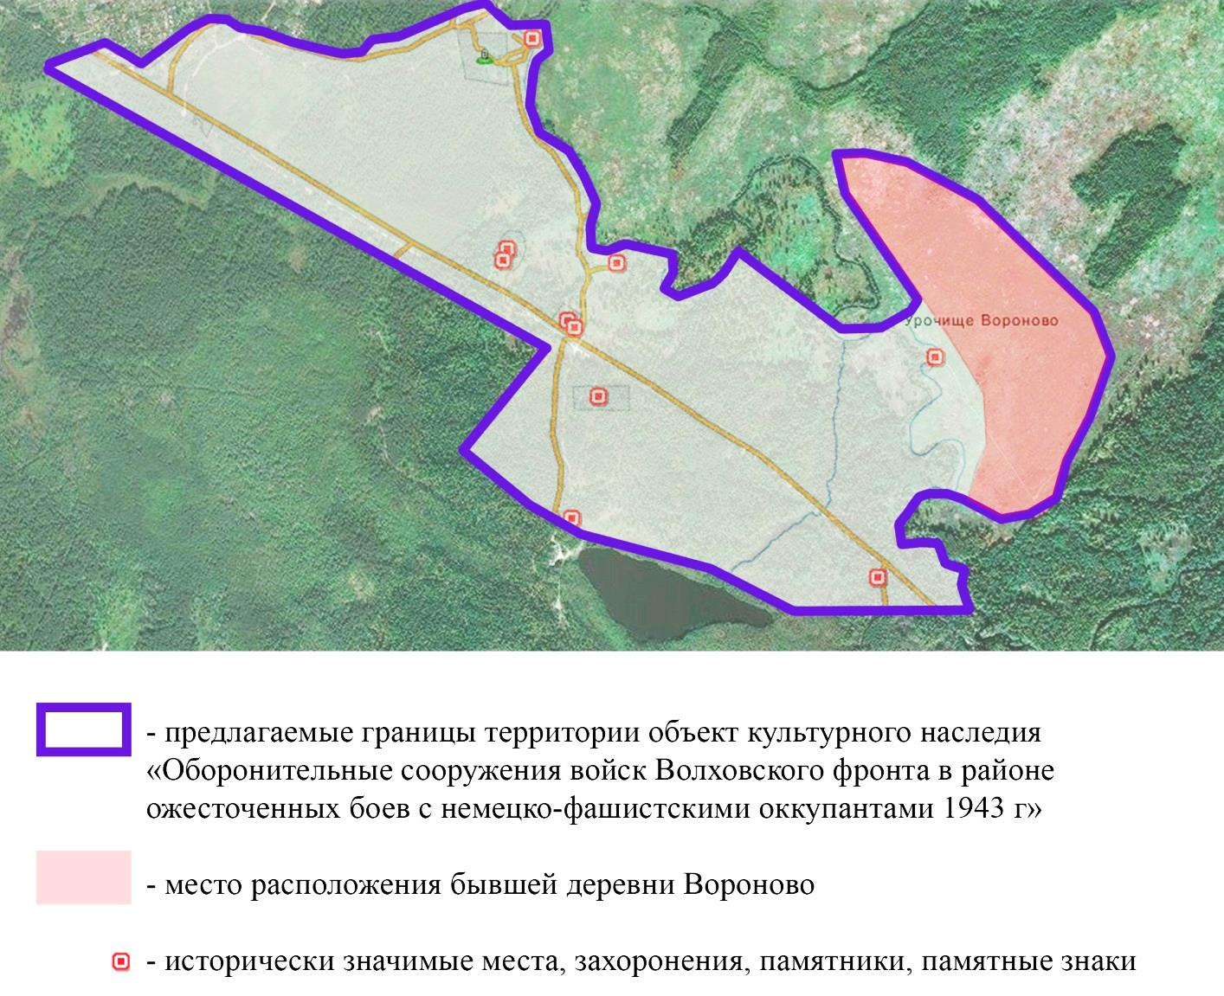
Границы территории объекта
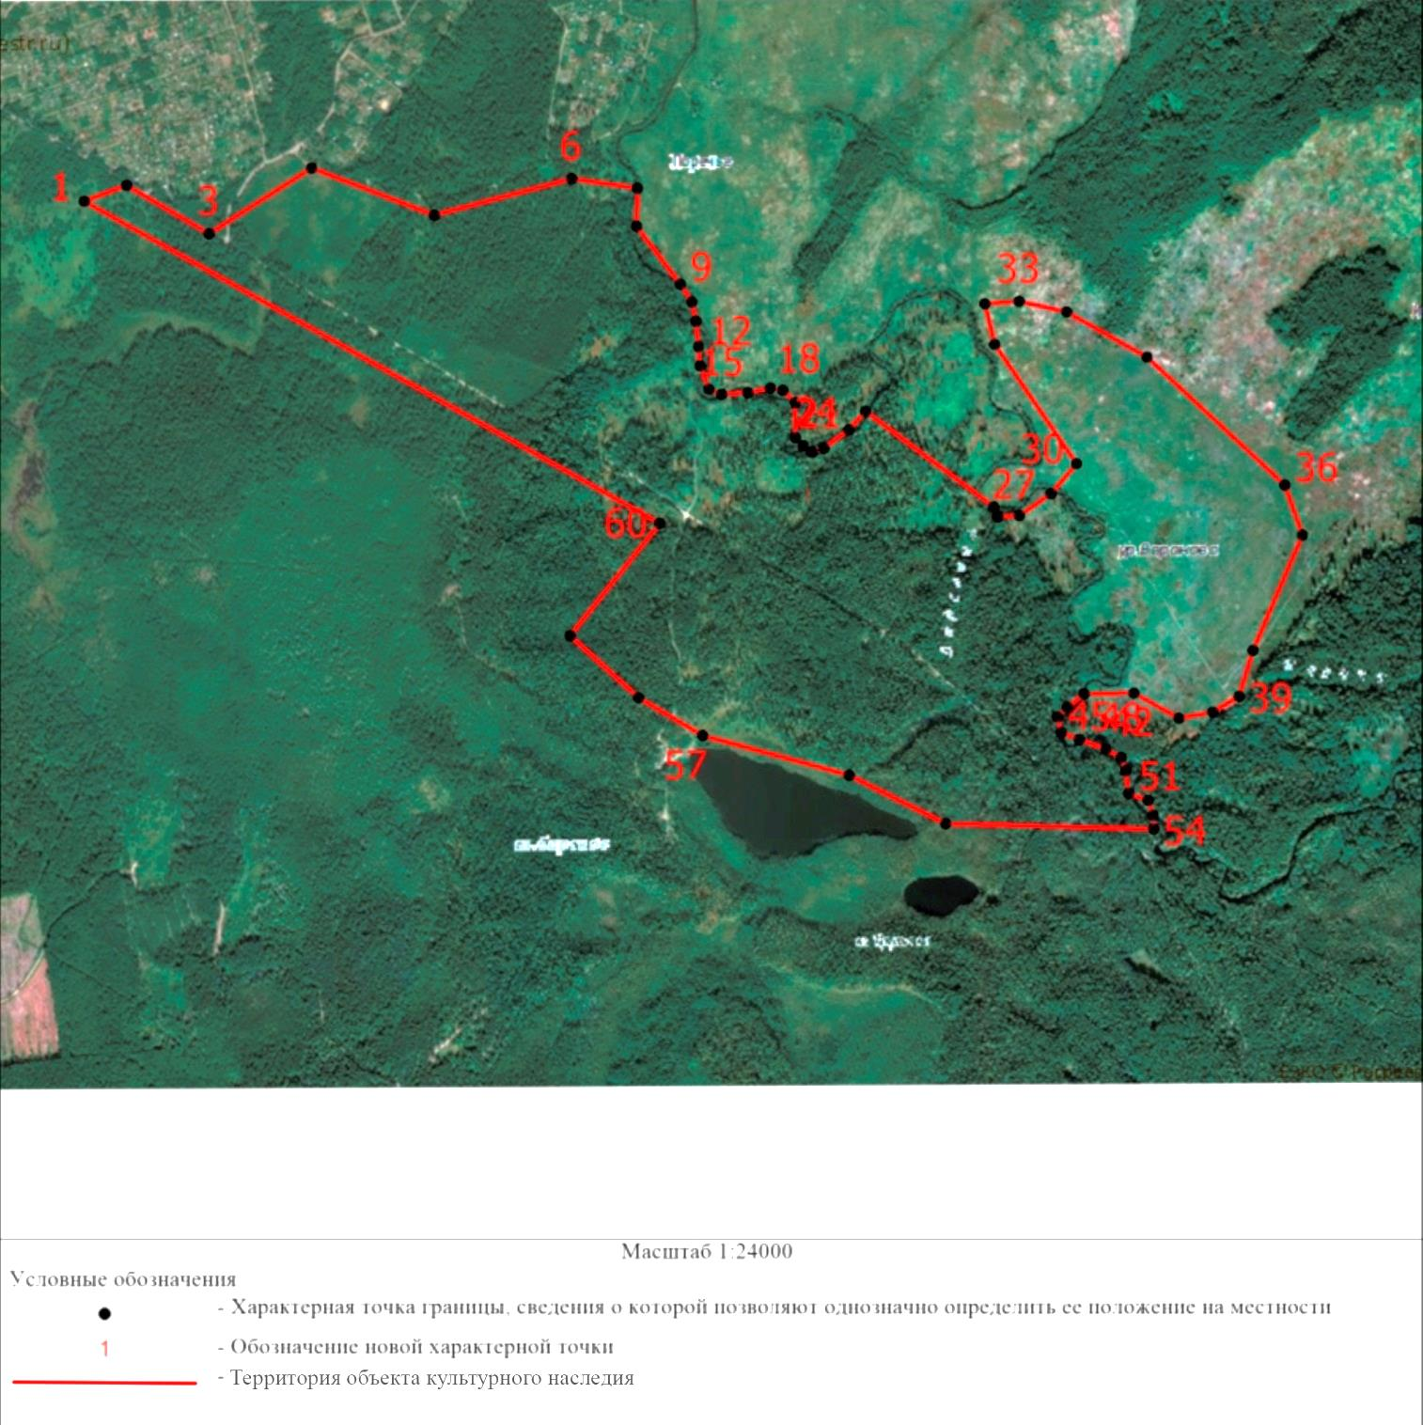

3. Перечень координат поворотных (характерных) точек границ территории объекта культурного наследия федерального значения «Оборонительные сооружения войск Волховского фронта в районе ожесточенных боев с немецко-фашистскими оккупантами 1943 г.» по адресу: Ленинградская область, Кировский район, в 3 км к юго-востоку от ж.д.ст. Апраксин, близ левого берега р. Назия, на месте бывшей деревни Вороново

Обозначение характерной (поворотной) точки | X | Y
1 | 416586.21 | 2267271.43
2 | 416634.21 | 2267399.43
3 | 416488.21 | 2267649.43
4 | 416686.21 | 2267959.43
5 | 416544.21 | 2268331.43
6 | 416654.21 | 2268747.43
7 | 416625.28 | 2268946.24
8 | 416510.61 | 2268943.59
9 | 416335.49 | 2269076.22
10 | 416282.30 | 2269111.19
11 | 416224.31 | 2269123.42
12 | 416147.57 | 2269130.53
13 | 416089.22 | 2269135.94
14 | 416019.28 | 2269163.13
15 | 416003.77 | 2269201.16
16 | 416008.32 | 2269280.24
17 | 416022.95 | 2269348.57
18 | 416015.80 | 2269386.28
19 | 415979.46 | 2269424.93
20 | 415873.16 | 2269424.10
21 | 415848.89 | 2269447.79
22 | 415828.87 | 2269475.50
23 | 415840.42 | 2269510.57
24 | 415896.88 | 2269585.88
25 | 415952.64 | 2269636.29
26 | 415664.64 | 2270024.62
27 | 415633.73 | 2270037.00
28 | 415637.89 | 2270102.53
29 | 415703.39 | 2270198.47
30 | 415794.21 | 2270275.43
31 | 416154.27 | 2270027.76
32 | 416276.93 | 2269998.16
33 | 416284.21 | 2270101.43
34 | 416252.21 | 2270245.43
35 | 416115.83 | 2270488.71
36 | 415730.40 | 2270905.76
37 | 415578.96 | 2270959.69
38 | 415231.29 | 2270809.62
39 | 415092.21 | 2270767.43
40 | 415045.14 | 2270687.59
41 | 415026.21 | 2270585.43
42 | 415102.21 | 2270449.43
43 | 415099.92 | 2270298.53
44 | 415058.74 | 2270247.76
45 | 415030.71 | 2270217.32
46 | 414983.20 | 2270229.23
47 | 414962.01 | 2270284.07
48 | 414933.15 | 2270364.19
49 | 414907.57 | 2270410.85
50 | 414868.31 | 2270424.56
51 | 414799.84 | 2270432.94
52 | 414778.78 | 2270491.94
53 | 414733.41 | 2270508.00
54 | 414691.74 | 2270509.31
55 | 414708.21 | 2269879.43
56 | 414854.21 | 2269587.43
57 | 414974.21 | 2269143.43
58 | 415088.21 | 2268949.43
59 | 415275.21 | 2268742.43
60 | 415614.21 | 2269013.43
1 | 416586.21 | 2267271.43

Режим использования территории
объекта культурного наследия федерального значения
«Оборонительные сооружения войск Волховского фронта в районе ожесточенных боев с немецко-фашистскими оккупантами 1943 г.» по адресу: Ленинградская область, Кировский район, в 3 км к юго-востоку от ж.д.ст. Апраксин, близ левого берега р. Назия, на месте бывшей деревни Вороново

На территории Памятника разрешается:
- проведение работ по сохранению объекта культурного наследия (меры, направленные на обеспечение физической сохранности и сохранение историко-культурной ценности объекта культурного наследия, предусматривающие консервацию, ремонт, реставрацию, включающие в себя научно-исследовательские, изыскательские, проектные и производственные работы, научное руководство за проведением работ по сохранению объекта культурного наследия, технический и авторский надзор за проведением этих работ);
- восстановление утраченных объектов, имеющих историко-культурную ценность (воинские блиндажи, окопы, траншеи, дзоты, доты и т.д.);
- проведение работ по выявлению, изучению, мониторингу состояния, обеспечению сохранности расположенных в границах данной территории объектов культурного наследия – памятников, выявленных объектов культурного наследия, а также объектов археологического наследия в их исторической и природной среде;
- организация и проведение поисковой работы государственными и общественными организациями, имеющими право на проведение поисковых работ в соответствии с законодательством РФ;
- проведение работ, направленных на сохранение природного ландшафта (регенерации, благоустройству и озеленению), представляющего лесистую местность, близ западного побережья реки Назии, протекающей с юга на север и впадающей в Ладожское озеро;
- сохранение ландшафтных характеристик в соответствии с предметом охраны;
- реконструкция, ремонт существующих дорог, инженерных коммуникаций, благоустройство, озеленение, установка малых архитектурных форм, иная хозяйственная деятельность (по согласованию с региональным органом охраны объектов культурного наследия), не противоречащая требованиям обеспечения сохранности объекта культурного наследия и позволяющая обеспечить функционирование объекта культурного наследия в современных условиях, обеспечивающая недопущение ухудшения состояния территории объекта культурного наследия;
- строительные и ремонтные работы, необходимые для обеспечения сохранности объектов, находящихся на территории объекта культурного наследия (прокладка инженерных сетей и др.), при условии, что после их завершения охраняемый ландшафт не будет искажен;
- установка объектов внешнего благоустройства (малые архитектурные формы);
- установка средств ориентирующей информации, а также информационных стендов, надписей и указателей, связанных с экспонированием и популяризацией объектов культурного наследия, указанием исторических топонимов, пропагандой охраны историко-культурного и природного наследия.

На территории Памятника запрещается:
- проведение работ, направленных на изменение существующего исторически-ценного рельефа – системы оборонительных сооружений в виде окопов и траншей; воронок от взрывов снарядов;
- изменение исторически ценных объектов среды (частично разрушенных пулеметных железобетонных огневых точек, воинских захоронений и тд.);
- вырубка зеленых насаждений, за исключением санитарных рубок и работ по регулированию зеленых насаждений в зонах зрительного восприятия объекта культурного наследия;
- проведение работ и мероприятий, оказывающих негативное воздействие на природный ландшафт, создающих угрозу экологической и пожарной безопасности;
- прокладка инженерных коммуникаций надземным и наземным способом;
- строительство капитальных зданий и сооружений;
- проведение инженерно-строительных работ, приводящих к значительному изменению структуры ландшафта;- организация автомобильных стоянок для постоянного хранения транспорта, транзитный проезд автомобильного транспорта;
- установка всех видов ограждений, а также участков объектов инженерной инфраструктуры и участков сельхозпроизводства;
- установка рекламных конструкций, распространение наружной рекламы;
- любая хозяйственная деятельность, искажающая или ухудшающая физическое состояние и гидрогеологические условия природного ландшафта и нарушающая его визуальное восприятие с открытых пространств;
- осуществление любых видов деятельности, ухудшающих экологические условия и гидрологический режим на территории объекта культурного наследия, создающих вибрационные нагрузки динамическим воздействием на грунты в зоне их взаимодействия с объектами культурного наследия;
- устройство свалок бытовых и промышленных отходов.

Приложение № 2
к приказу комитета по культуре
Ленинградской области
от «___» _____________ 2019 г.
№ _________________________

Предмет охраны
объекта культурного наследия федерального значения «Оборонительные сооружения войск Волховского фронта в районе ожесточенных боев с немецко-фашистскими оккупантами 1943 г.» по адресу: Ленинградская область, Кировский район, в 3 км к юго-востоку от ж.д.ст. Апраксин, близ левого берега р. Назия, на месте бывшей деревни Вороново

№  п/п | Виды предмета охраны | Предмет охраны | Фотофиксация
1 | 2 | 3 | 4
1 | Объемно-пространственное решение территории: | Местоположение - в 3 км к юго-востоку от ж/д.ст. Апраксин, вдоль северо-восточной границы проходит река Назия;  Природный ландшафт, представляющий лесистую местность, близ западного побережья реки Назии, протекающей с юга на север и впадающей в Ладожское озеро, в границах территории памятника. | 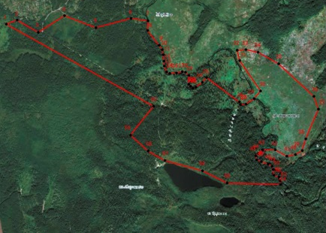
2 | Объемно-пространственное решение: | Местоположение исторически значимых мест, захоронений, памятников, памятных знаков:  - Система оборонительных сооружений в виде окопов, траншей;  - Воронки от взрывов снарядов;  - «Северный дом отдыха», остатки немецкого укреплённого пункта – восточнее грунтовой дороги, рядом с левым берегом р. Назия;  - Место «Южного дома отдыха», немецкого опорного пункта – рядом с северо-западным берегом оз. Барское;  - Рубеж обороны советских войск – северо-восточнее довоенного кладбища, на правом берегу р. Назия;  - Высота лесная – юго-западнее грутовой дороги, ведущей от ж/д станции Апраксин;  - «Каменная горка», братские могилы советских воинов – на пересечении грунтовых дорог, между р. Назия и оз. Барским;  - Рубеж обороны 286-й стрелковой дивизии, место деревни Вороново – на левом берегу р. Назия, рядом с западной границей урочища Вороново. | 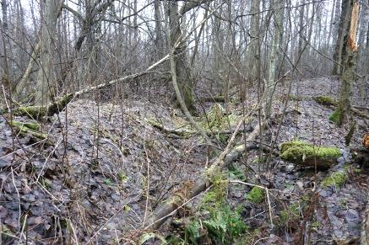  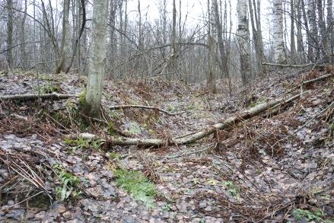  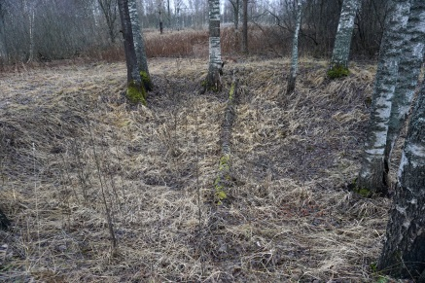  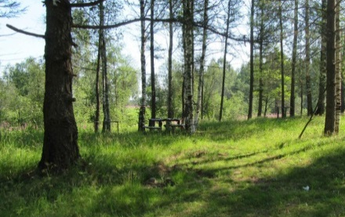  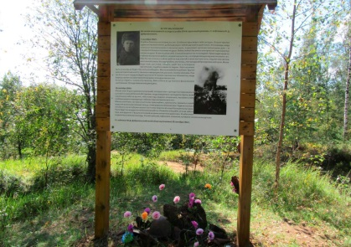  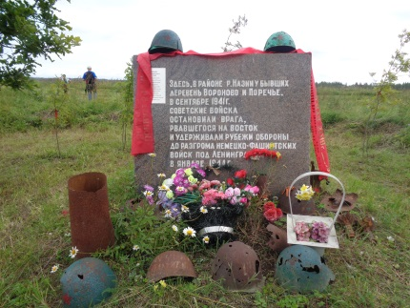  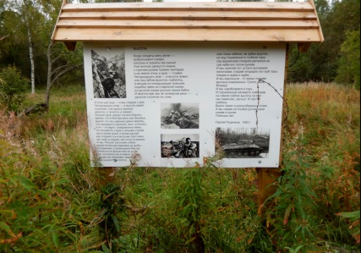  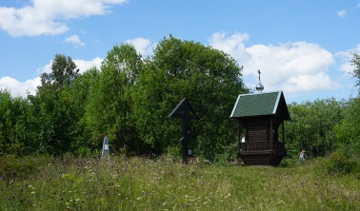  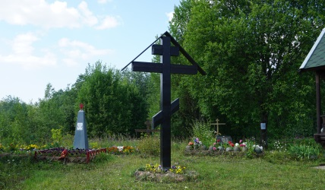  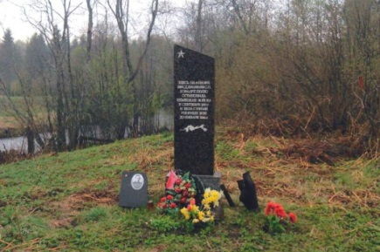

Предмет охраны может быть уточнен при проведении дополнительных научных исследований.

